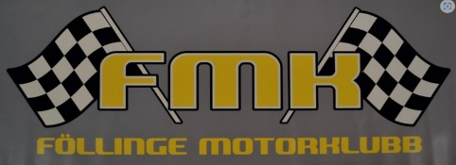
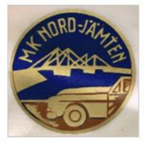


PM nr: 1 Jämtlands Cupen 2026

Offerdals MK, Föllinge MK och MK Nord-Jämten hälsar dig välkommen till Offerdals- Föllingemotorstadium och Tevalln Rejsvej för tävling 17-18-19/7 2026

- Du har erhållit startnummer enligt startlista på Raceoffice.

- Startlistor, PM och ALLA andra officiella dokument hittar du på officiella anslagstavlan och Raceoffice.

- Tävlingen genomförs på banans alternativspår. Kvalomgångarna har förlottade startspår. I finalerna väljer högsta poäng spår först, näst högsta sen osv.

- Incheckning till tävlingen gör du i anmälan huset. Där betalar du startavgift och hämtar ut tävlingssiffror.
- Torsdag 16/7 Administrativ incheckning 17.00 – 20.00
- Besiktning kl. 17.00 – 20.15
- Fredag 17/7 Administrativ incheckning 07.30 – 8.00
- Besiktning kl. 07.30 – 08.15 Förarsammanträde 08.30 Första start 09.00
- Lördag 18/7 Administrativ incheckning 07.30 – 8.20
- Besiktning kl. 07.30 – 08.20 Förarsammanträde 08.30 Första start 09.00
- Söndag 19/7 Administrativ incheckning/anmälan 07.30 – 8.20
- Besiktning kl. 07.30 -08,20 Förarsammanträde 08.30 Första start 09.00
- Avlastning sker på planen. Parkera trailern på trailerparkeringen.
- Depån öppnar 16/7 i Offerdal 17/7 i Föllinge & 18/7 i Gisselås
- Endast EN servicebil per tävlingsbil tillåts i depån.
- Cupförare besiktar endast i Offerdal, övriga enligt inbjudan på respektive plats och tid.

- Föraroverallen och skor skall vara påtagen och personlig utrustning medtagen (Handskar, Hjälm, Nackkrage, FHR-system och Balaklava) vid besiktningen som sker på startplattan! ENDAST förare och tekniker får finnas där.
- Uppsamlingskärl för vätskespill och TÄT presenning skall finnas under bilen i depån
- Förarsammanträde alla dagar 08.30
Första start alla dagar 09,00

- MNB tillståndsnummer FR-109 FR-110 FR-111
- Betalning med Swish & kontanter finns i Anmälan, Anbud & Serveringen.
- Glöm inte att en Brandsläckare på minst 6 kg ska finnas på Er depåplats.
- OBS!! Dom tävlingsekipage som anmält sig till 2 dagar är inte med i cupen och tävlingsfordonen går på anbud dag 2! Enligt FR.10.13
- Finaler alla dagar: A-B Dam, A-B Junior, A-C Senior & A Veteran
- Bussar SKALL parkeras längs kanterna i depån!!
- Mottagningen är dålig på banan i Gisselås, ta gärna med kontanter!
- Bilar som gått ska gå på bud följande dag SKALL parkeras på/bredvid startplattan i Föllinge/Gisselås!

Vi ser framemot en fartfylld & trevlig helg!!

Tävlingsorganisationen i MK Nord-Jämten/Föllinge MK och Offerdals MK hälsar er Välkomna!

